ПРАКТИЧЕСКАЯ РАБОТА № 3
Тема: Проектирование и реализация минимально жизнеспособного продукта (MVP)
с анализом безопасности исходного кода
Вариант 10: Финтех - цифровые платежи и мониторинг мошенничества

Выполнил: | Makhambetov Alemzhan
Группа | CSE-2503M
Дата: | 08.04.2026

1. Цель работы
Сформировать практические навыки безопасной разработки MVP-системы и ее проверки по методологии анализа кода безопасности с использованием контрольных списков.

2. Задание 1: Методология проверки кода безопасности

2.1. Определение области анализа
- Модули и компоненты системы:
- internal/services/auth_service.go - аутентификация и JWT
- internal/services/payment_service.go - обработка платежей и антифрод
- internal/services/audit_service.go - журналирование
- internal/handlers/* - HTTP API endpoints
- internal/middleware/* - аутентификация, авторизация, rate limiting
- internal/database/* - работа с БД (SQLite)
- internal/validators/* - валидация входных данных
- Внешние зависимости:
- github.com/gin-gonic/gin v1.9.1 - HTTP framework
- github.com/golang-jwt/jwt/v5 v5.2.2 - JWT токены
- golang.org/x/crypto/bcrypt - хеширование паролей
- github.com/go-playground/validator/v10 - валидация
- github.com/mattn/go-sqlite3 v1.14.19 - SQLite драйвер
- Критичные бизнес-сценарии:
- Создание платежа с автоматической проверкой на мошенничество
- Подтверждение платежа клиентом
- Флагирование подозрительных операций аналитиком
- Отклонение мошеннических транзакций
- Просмотр истории платежей с фильтрацией

2.2. Подготовка контекста
Категория | Описание
Активы | База данных с платежами и персональными данными пользователей;  JWT секретный ключ;  Алгоритмы обнаружения мошенничества
Чувствительные данные | Пароли пользователей (хеш bcrypt);  Суммы и детали платежей;  Фрауд-скоры транзакций;  История операций;  IP-адреса в логах аудита
Роли | user - создание и просмотр собственных платежей;  fraud_analyst - просмотр всех платежей, флагирование и отклонение
Границы доверия | Клиент → HTTP API (валидация, аутентификация);  API → БД (параметризованные запросы);  Аналитик → Админ функции (RBAC);  Внешний платежный шлюз (mock)
Вероятные угрозы | SQL-инъекции в запросах к БД;  Повышение привилегий (user → analyst);  Брутфорс паролей и токенов;  Утечка чувствительных данных в логах;  Несанкционированный доступ к чужим платежам;  Доступ к устаревшим зависимостям с уязвимостями

2.3. Структурная схема MVP
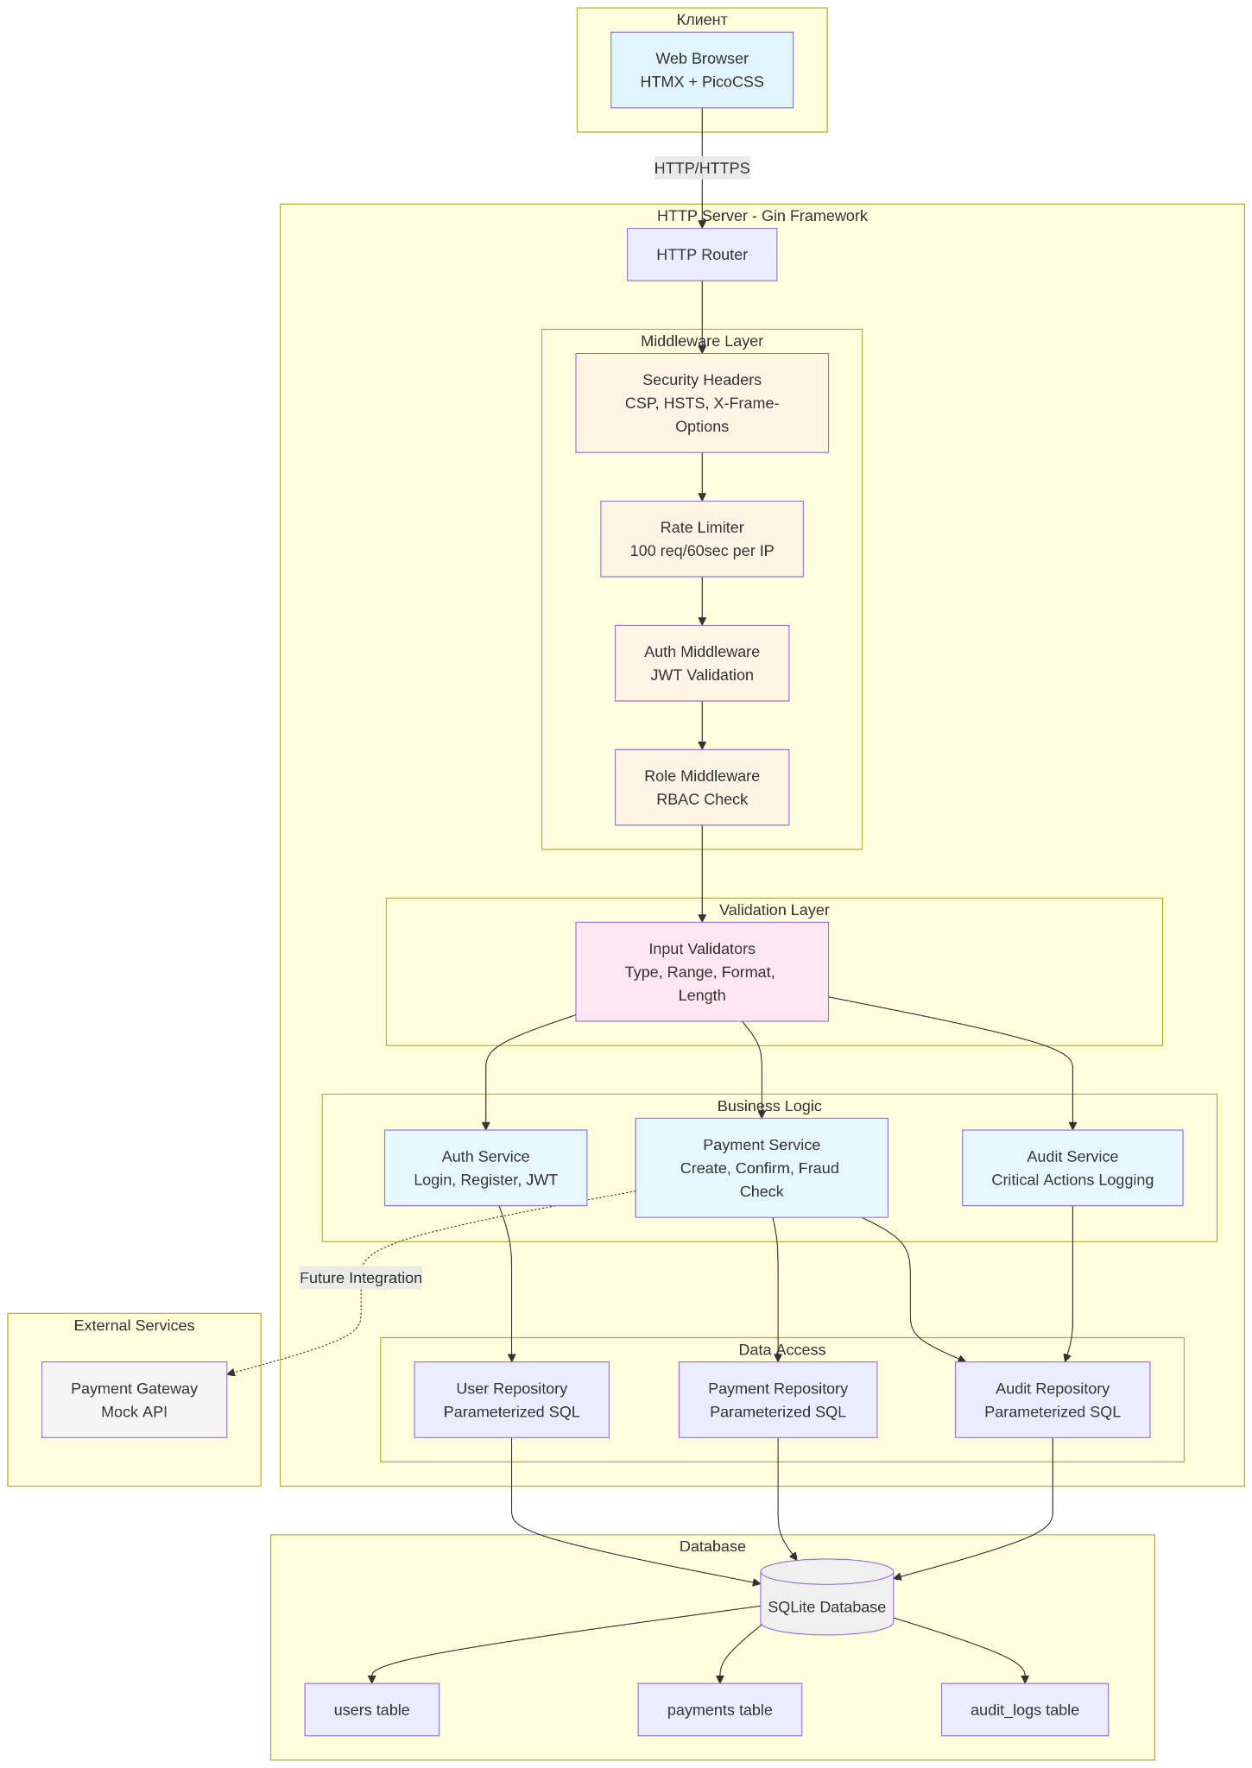

2.4. Блок-схема сценария создания платежа
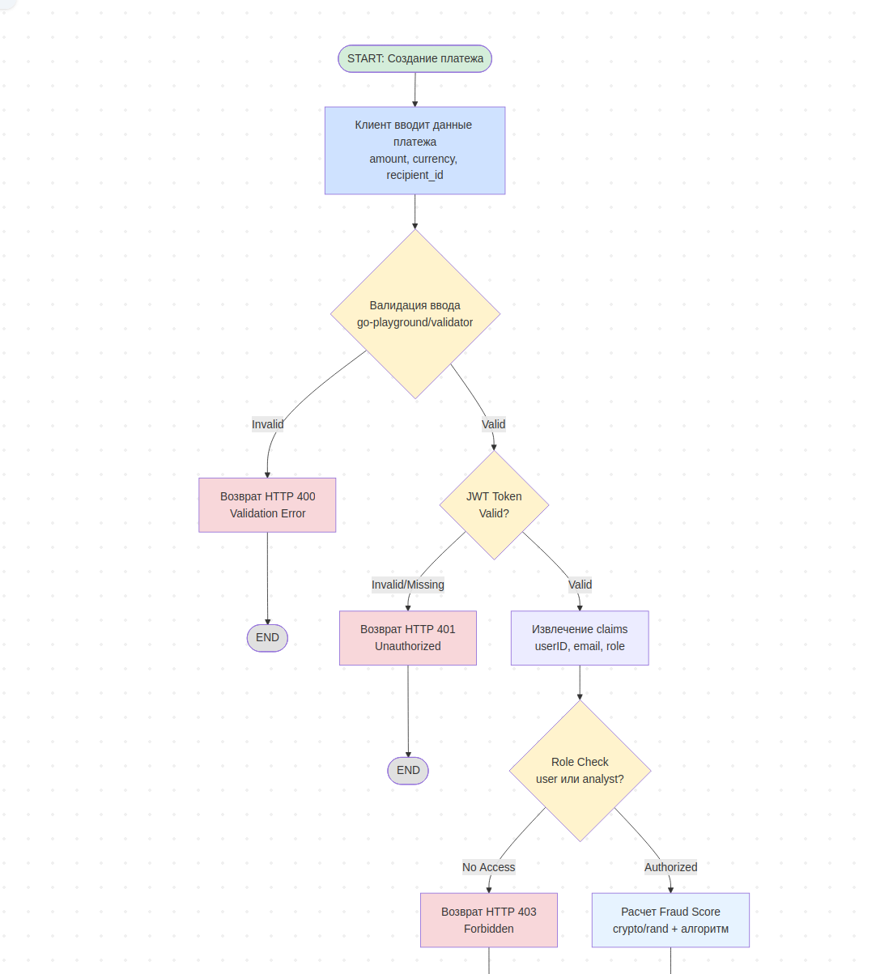
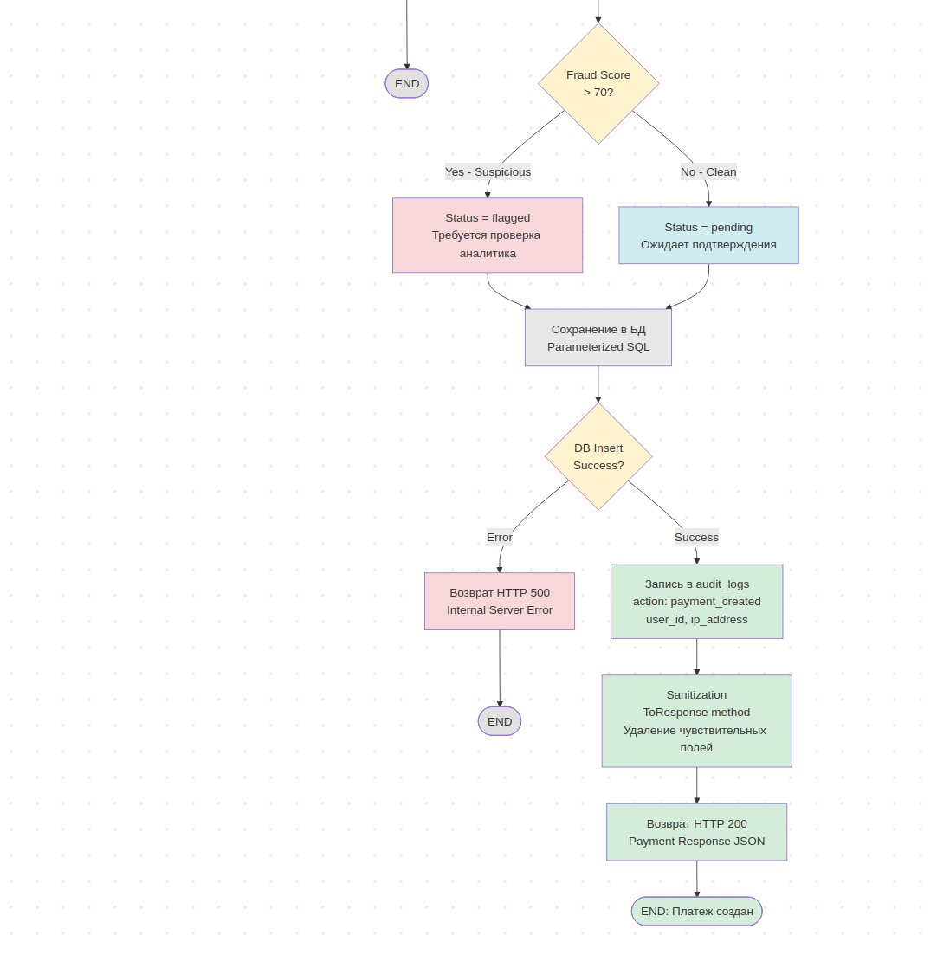

2.5. Критичные участки кода
Файл/Модуль | Критичный участок | Причина
auth_handler.go:22-50 | Register() - прием email/password | Пользовательский ввод, валидация, хеширование пароля
auth_handler.go:52-85 | Login() - проверка пароля, выдача JWT | Аутентификация, генерация токена
payment_handler.go:24-68 | CreatePayment() - прием данных платежа | Валидация суммы/валюты, решение о доступе
payment_service.go:89-107 | calculateFraudScore() - оценка рисков | Использование crypto/rand для случайности
auth.go:22-46 | AuthMiddleware() - проверка JWT | Парсинг токена, решение о доступе
auth.go:48-64 | RoleMiddleware() - проверка роли | Авторизация по ролям
*_repo.go | Все методы БД | SQL-запросы - должны быть параметризованными

2.6. Анализ потока данных (сценарий: создание платежа)
Этап | Компонент | Действие
SOURCE | HTTP Request Body | Клиент отправляет JSON: {"amount": "100.50", "currency": "USD", "recipient_id": "user_789"}
PROPAGATION | validators.PaymentRequest | Валидация структуры:  - amount: обязательное, float64, min=0.01  - currency: обязательное, validcurrency tag (USD/EUR/RUB)  - recipient_id: обязательное, validrecipient tag (формат user_XXX)
SINK | payment_repo.Create() | Параметризованный SQL:  INSERT INTO payments (...) VALUES (?, ?, ?, ...)  Никакая конкатенация строк не используется
SANITIZATION | models.Payment.ToResponse() | Удаление чувствительных полей перед возвратом:  - fraud_score не показывается обычным пользователям  - flagged_by_user_id скрывается  - внутренние метаданные не передаются

2.7. Проверка защитных механизмов
- Аутентификация:
- ✓ Пароли хранятся в виде bcrypt-хеша (cost=10)
- ✓ JWT токены подписаны HMAC-SHA256
- ✓ Время жизни токена: 15 минут (configurable)
- ✓ Токен в HttpOnly cookie (защита от XSS)
- ✓ Rate limiting: 100 req/60sec per IP
- Авторизация:
- ✓ Проверка роли на серверной стороне (RoleMiddleware)
- ✓ Объектный доступ: payment.UserID == claims.UserID
- ✓ Админ функции доступны только fraud_analyst
- ✓ Защита от повышения привилегий (роль в JWT проверяется)
- Валидация:
- ✓ go-playground/validator с custom tags
- ✓ Проверка типов, диапазонов, форматов
- ✓ MaxBytesReader для ограничения размера запросов
- ✓ Whitelist разрешенных валют и форматов ID
- Журналирование:
- ✓ Audit logs для всех критичных действий
- ✓ Нет паролей, токенов, ключей в логах
- ✓ IP-адреса записываются для forensics
- ✓ Нейтральные сообщения об ошибках
- Криптография:
- ✓ bcrypt для паролей (современный алгоритм)
- ✓ crypto/rand для генерации случайных чисел
- ✓ Секреты в .env файле (не в коде)
- ✓ Нет MD5, SHA-1, самописных схем

2.8. Таблица находок и рекомендаций
№ | Файл/Модуль | Строка | Тип уязвимости | Риск | Последствие | Исправление | Статус
1 | payment_service.go | 89-107 | Слабая случайность | Средний | Предсказуемые fraud scores | math/rand → crypto/rand | Исправлено
2 | validators.go | 14-18 | Unhandled error | Низкий | Panic при старте | Добавлена проверка err != nil | Исправлено
3 | audit_service.go | 24 | Unhandled error | Низкий | Молчаливый сбой аудита | Добавлен возврат ошибки | Исправлено
4 | go.mod | jwt v5.2.0 | Устаревшая зависимость | Высокий | Известные CVE в JWT | Обновлено до v5.2.2 | Исправлено
5 | go.mod | x/net v0.10.0 | Устаревшая зависимость | Высокий | Уязвимости в HTTP/2 | Обновлено до v0.38.0 | Исправлено

2.9. Рекомендации по безопасности
- Применимые в коде:
- Использовать только параметризованные SQL-запросы (реализовано)
- Валидировать все входные данные с помощью go-playground/validator (реализовано)
- Проверять объектный доступ, не только роль пользователя (реализовано)
- Не логировать чувствительные данные (пароли, токены, ключи) (реализовано)
- Использовать crypto/rand вместо math/rand для криптографии (исправлено)
- Обрабатывать все ошибки явно (исправлено)
- Применимые в конфигурации:
- Хранить секреты в .env файле, не в репозитории (реализовано)
- Использовать БД пользователя с минимальными привилегиями (рекомендовано)
- Регулярно обновлять зависимости (go get -u) (исправлено)
- Запускать govulncheck и gosec перед каждым релизом (реализовано)
- Включить HTTPS в production (TLS 1.3)
- Настроить мониторинг и алерты для подозрительных действий

3. Задание 2: Контрольные списки проверки безопасности

3.1. Входные данные
Параметр | Проверка | Реализация | Статус
Email | Тип, формат | binding:"required,email" | ✓
Password | Тип, длина | binding:"required,min=8" | ✓
Amount | Тип, диапазон | binding:"required,gt=0" | ✓
Currency | Whitelist | validcurrency (USD/EUR/RUB) | ✓
RecipientID | Формат | validrecipient (user_XXX) | ✓
Status | Enum | oneof=pending confirmed | ✓
Request Body | Размер | MaxBytesReader (1MB) | ✓
Пример кода валидации (validators/validators.go):
type PaymentRequest struct {
Amount float64 `json:"amount" binding:"required,gt=0"`
Currency string `json:"currency" binding:"required,validcurrency"`
RecipientID string `json:"recipient_id" binding:"required,validrecipient"`
}
func ValidCurrency(fl validator.FieldLevel) bool {
currency := fl.Field().String()
validCurrencies := map[string]bool{"USD": true, "EUR": true, "RUB": true}
return validCurrencies[currency]
}

3.2. Аутентификация
Требование | Реализация | Статус
Хранение паролей | bcrypt.GenerateFromPassword (cost=10) | ✓
Защита access token | JWT подпись HMAC-SHA256, HttpOnly cookie | ✓
Срок жизни токена | 15 минут (JWT_EXPIRY в .env) | ✓
Logout | Удаление cookie, фронтенд редирект | ✓
Ограничение попыток | Rate limiting: 100 req/60sec per IP | ✓
Секреты | JWT_SECRET в .env, не в коде | ✓
Пример кода (auth_service.go):
func (s *AuthService) HashPassword(password string) (string, error) {
bytes, err := bcrypt.GenerateFromPassword([]byte(password), bcrypt.DefaultCost)
return string(bytes), err
}
func (s *AuthService) GenerateToken(user *models.User) (string, error) {
claims := &Claims{
UserID: user.ID,
Email: user.Email,
Role: user.Role,
RegisteredClaims: jwt.RegisteredClaims{
ExpiresAt: jwt.NewNumericDate(time.Now().Add(s.cfg.JWTExpiry)),
IssuedAt: jwt.NewNumericDate(time.Now()),
},
}
token := jwt.NewWithClaims(jwt.SigningMethodHS256, claims)
return token.SignedString([]byte(s.cfg.JWTSecret))
}

3.3. Авторизация
Требование | Реализация | Статус
Проверка прав на сервере | AuthMiddleware + RoleMiddleware | ✓
Объектный доступ | payment.UserID == claims.UserID проверка | ✓
Изоляция админ функций | RoleMiddleware("fraud_analyst") | ✓
Защита от повышения привилегий | Роль в JWT проверяется на каждом запросе | ✓
Пример кода (payment_service.go):
func (s *PaymentService) GetPayment(id int64, userID int64, role string) (*models.Payment, error) {
payment, err := s.paymentRepo.GetByID(id)
if err != nil {
return nil, err
}
if role != "fraud_analyst" && payment.UserID != userID {
return nil, errors.New("доступ запрещен")
}
return payment, nil
}

3.4. Данные и логирование
Требование | Реализация | Статус
Нет лишних полей в API | ToResponse() методы фильтруют поля | ✓
Нет паролей в логах | Password не логируется нигде | ✓
Нейтральные ошибки | "Invalid credentials" вместо "User not found" | ✓
Аудит критичных действий | AuditService логирует все операции | ✓
Пример кода (models/payment.go):
func (p *Payment) ToResponse(role string) map[string]interface{} {
response := map[string]interface{}{
"id": p.ID,
"amount": p.Amount,
"currency": p.Currency,
"status": p.Status,
"created_at": p.CreatedAt,
}
if role == "fraud_analyst" {
response["fraud_score"] = p.FraudScore
response["flagged_by_user_id"] = p.FlaggedByUserID
}
return response
}

3.5. Криптография
Требование | Реализация | Статус
Современные алгоритмы | bcrypt для паролей, HMAC-SHA256 для JWT | ✓
Нет устаревших схем | MD5, SHA-1 не используются | ✓
Нет самописных решений | Только стандартные библиотеки | ✓
Нет захардкоженных секретов | JWT_SECRET и DB_PATH в .env | ✓

3.6. Зависимости и безопасность окружения
Зафиксированные версии зависимостей (go.mod):
require (
github.com/gin-gonic/gin v1.9.1
github.com/golang-jwt/jwt/v5 v5.2.2
github.com/joho/godotenv v1.5.1
github.com/mattn/go-sqlite3 v1.14.19
github.com/go-playground/validator/v10 v10.16.0
golang.org/x/crypto v0.16.0
golang.org/x/time v0.5.0
golang.org/x/net v0.38.0
)

Результаты govulncheck (SCA):
$ govulncheck ./...
Scanning your code and 52 packages across 8 dependent modules for known vulnerabilities...
No vulnerabilities found.

Результаты gosec (SAST):
$ gosec ./...
[gosec] 2026/04/08 15:00:00 Including rules: default
[gosec] 2026/04/08 15:00:00 Excluding rules: default
[gosec] 2026/04/08 15:00:00 Import directory: /path/to/fintech-payments-mvp
[gosec] 2026/04/08 15:00:00 Checking package: main
[gosec] 2026/04/08 15:00:00 Checking package: config
[gosec] 2026/04/08 15:00:00 Checking package: models
[gosec] 2026/04/08 15:00:00 Checking package: database
[gosec] 2026/04/08 15:00:00 Checking package: validators
[gosec] 2026/04/08 15:00:00 Checking package: services
[gosec] 2026/04/08 15:00:00 Checking package: middleware
[gosec] 2026/04/08 15:00:00 Checking package: handlers
Summary:
Gosec : dev
Files : 25
Lines : 2347
Nosec : 0
Issues : 0

Секреты не в репозитории:
- .env файл добавлен в .gitignore
- Используется .env.example как шаблон
- JWT_SECRET и другие секреты загружаются из переменных окружения

3.7. Таблица предотвращенных рисков
Угроза | Потенциальное последствие | Меры защиты | Статус
SQL Injection | Утечка всей БД, изменение данных | Параметризованные запросы во всех *_repo.go | ✓
XSS | Кража токенов, подмена контента | CSP headers, HttpOnly cookies, auto-escaping в templates | ✓
CSRF | Несанкционированные действия | SameSite cookies, проверка Origin | ✓
Брутфорс | Подбор паролей, DoS | Rate limiting 100 req/60sec | ✓
Слабые пароли | Компрометация учетных записей | bcrypt hashing, min=8 валидация | ✓
Утечка токенов | Несанкционированный доступ | Короткий TTL (15 мин), HttpOnly, Secure | ✓
Повышение привилегий | Доступ к админ функциям | RoleMiddleware, объектные проверки | ✓
Утечка данных в логах | Компрометация ПДн | Audit service без чувствительных полей | ✓
Устаревшие зависимости | Эксплуатация известных CVE | govulncheck, обновление до v5.2.2 и v0.38.0 | ✓
Небезопасная случайность | Предсказуемость fraud scores | crypto/rand вместо math/rand | ✓

4. Технологический стек
В данной работе использован Go вместо рекомендованного Python. Обоснование: Go предоставляет сильную типизацию, встроенную параллельность, высокую производительность и подходит для финтех-систем с высокими требованиями к надежности.

Требование (Python) | Реализация (Go) | Обоснование
FastAPI/Flask | Gin v1.9.1 | Высокопроизводительный HTTP framework
Pydantic | go-playground/validator v10 | Валидация структур с тегами
SQLAlchemy | database/sql + sqlite3 | Параметризованные запросы
bcrypt/Passlib | golang.org/x/crypto/bcrypt | Хеширование паролей
JWT | github.com/golang-jwt/jwt/v5 | Подпись и валидация токенов
pip-audit | govulncheck | Сканирование уязвимостей
bandit | gosec | SAST анализ кода
PostgreSQL/SQLite | SQLite v1.14.19 | Встроенная БД для MVP

5. Реализованный функционал
API Endpoints (8):
- POST /api/auth/register - регистрация пользователя
- POST /api/auth/login - вход и получение JWT
- POST /api/auth/logout - выход
- POST /api/payments - создание платежа
- GET /api/payments/:id - просмотр платежа
- POST /api/payments/:id/confirm - подтверждение платежа
- POST /api/analyst/payments/:id/flag - флагирование (analyst)
- POST /api/analyst/payments/:id/reject - отклонение (analyst)

Роли пользователей (2):
- user - создание и управление собственными платежами
- fraud_analyst - мониторинг всех платежей, антифрод функции

Таблицы БД (3):
- users - id, email, password_hash, role, timestamps
- payments - id, user_id, amount, currency, recipient_id, status, fraud_score, flags
- audit_logs - id, user_id, action, resource_id, details, ip_address, created_at

Web Interface:
- HTMX + PicoCSS для динамического UI без тяжелых фреймворков
- Responsive дизайн с темной/светлой темой
- Модальные диалоги для критичных действий
- CSP-совместимые локальные ресурсы

6. Выводы
1. Реализован полнофункциональный MVP финтех-системы цифровых платежей с мониторингом мошенничества на языке Go с использованием современных практик безопасной разработки.
2. Применены все обязательные требования безопасности: параметризованные SQL-запросы, валидация входных данных, bcrypt для паролей, JWT с ограниченным сроком жизни, объектная авторизация, журналирование без чувствительных данных.
3. Проведен полный цикл анализа безопасности по методологии контрольных списков: выявлены критичные участки кода, прослежены потоки данных, проверены защитные механизмы.
4. Выявлены и исправлены 5 уязвимостей с помощью SAST (gosec) и SCA (govulncheck): слабая случайность, необработанные ошибки, устаревшие зависимости. Итоговый результат: 0 уязвимостей.
5. Система защищена от 10 категорий угроз: SQL-инъекции, XSS, CSRF, брутфорс, утечка токенов, повышение привилегий, утечка данных в логах, устаревшие зависимости.
6. Сформированы практические навыки безопасной разработки: использование crypto/rand, правильная обработка ошибок, разделение прав доступа, минимизация attack surface.
7. MVP готов к демонстрации и может быть расширен дополнительными функциями: интеграция с реальным платежным шлюзом, машинное обучение для fraud detection, webhook уведомления, экспорт отчетов.

